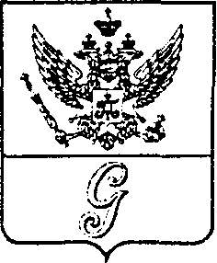
СОВЕТ ДЕПУТАТОВ МУНИЦИПАЛЬНОГО ОБРАЗОВАНИЯ
«ГОРОД ГАТЧИНА»
ГАТЧИНСКОГО МУНИЦИПАЛЬНОГО РАЙОНА
ЧЕТВЕРТОГО СОЗЫВА

РЕШЕНИЕ

от 27 октября 2021 года № 55

О награждении Почетным дипломом
Совета депутатов МО «Город Гатчина»

На основании решения совета председателей постоянных комиссий совета депутатов МО «Город Гатчина» от 20 октября 2021 года, в соответствии с Положением о Почетном дипломе совета депутатов МО «Город Гатчина», Почетной грамоте и Благодарности Главы МО «Город Гатчина», утвержденным решением совета депутатов МО «Город Гатчина» от 24 февраля 2021 года №10, и руководствуясь Уставом муниципального образования «Город Гатчина», совет депутатов МО «Город Гатчина»

Р Е Ш И Л:

1. За многолетний труд на благо жителей МО «Город Гатчина», высокий профессионализм, большой личный вклад в развитие местного самоуправления в Гатчине и в связи с юбилеем наградить Почетным дипломом совета депутатов МО «Город Гатчина» Сенькину Людмилу Павловну, руководителя Приемной губернатора Ленинградской области в Гатчинском муниципальном районе.

2. Настоящее решение вступает в силу с момента принятия и подлежит опубликованию в газете «Гатчинская правда».

Глава МО «Город Гатчина» -
Председатель совета депутатов
МО «Город Гатчина» В.А. Филоненко

